

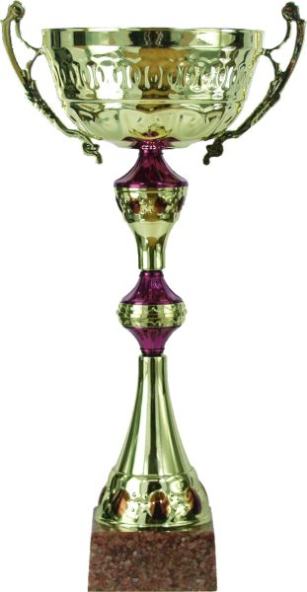

P O Z V Á N K A

Na XIV. ročník soutěže v aerobiku skupin

„O pohár starosty obce Tlumačov“


Naše soutěž je zařazena do postupové soutěže AEROBIC TOUR jako jedna ze základních kol. Více www.aerobictour.cz

Termín konání: sobota 7.4.2018

Čas: 8:30 – 17:00 hodin

Místo konání: Sportovní hala Otrokovice Štěrkoviště
Tř. T. Bati 1270, Otrokovice 765 02
Popis cesty:
Z vlakového nádraží autobusem MHD č. 55 na konečnou (Štěrkoviště) a pak dále pěšky ve směru jízdy asi 300 m ke sportovní hale.

Časový harmonogram: 8:30 – 10:15 prezentace, prostorová zkouška
10:30 – 10:50 AUTOGRAMIÁDA POROTCŮ
11:00 – 17:00 soutěž + vyhlášení výsledků
/čas ukončení soutěže je orientační, záleží na počtu přihlášených družstev/

Soutěžící kategorie:
I. kategorie / BABY/ do 7,49 let
II. kategorie / KIDS / 7,50 – 10,49 let
III. kategorie / CHILDREN / 10,50 – 13,49 let
IV. kategorie / TEENAGERS / 13,50 a více

- Estetické nebo technické zaměření – viz rozdělení na www.aerobictour.cz.
- POZOR došlo k úpravě pravidel, proto si je důkladně pročtěte, ať nedojde ke zbytečným srážkám na soutěži
- Do kategorie se zařazuje podle věkového průměru skupiny.
- Rozhodující je věk dítěte v roce konání soutěže.
- Za správnost o zařazení do kategorií odpovídá trenér.
- Nutná kartička pojištěnce, případně kopie, může sloužit i k prokázání věku závodníka, předkládá se při registraci týmů na vyžádání.
- Za dobrý zdravotní stav závodníků zodpovídá přihlašovatel a trenér.
- Doprovod je odpovědný za chování členů družstev, doprovází družstvo po celou dobu soutěže, odpovídá za včasné nástupy podle časového harmonogramu
a pokynů pořadatele a také za to, že se členové družstev budou zdržovat v určených prostorách.

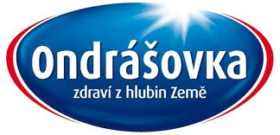
Pitný režim pro všechny soutěžící zajišťuje ONDRÁŠOVKA

Pravidla:

Estetické týmy – obsahové ztvárnění
Tato soutěž je závodem amatérů. Každá sestava by ale měla mít téma, kterého by se měla držet, aerobikově pestrou skladbu prvků a choreografických vazeb. Zvolené téma by se mělo odrazit ve výběru hudby, kostýmů, pomůcek, dekorací a celkovém výtvarném ztvárnění. Sestava by měla být tvarově různorodá se změnami poloh cvičenců. V případě použitého náčiní se správnou manipulací, výměny mezi členy aj., toto bude hodnoceno kladně, také skupina s výbornou spoluprací, cvičení ve dvojicích, trojicích s obousměrnou komunikací, dělení na další podskupiny apod. Není zakázáno používat prvky sportovního aerobiku, gymnastiky nebo akrobatických prvků, ale závodníci musí počítat s faktem, že bude přihlédnuto k provedení těchto prvků. Viz. Podrobnější hodnocení na www.aerobictour.cz.
Technické týmy - kategorie je určena pro registrované i neregistrované závodníky II. a III. výkonnostní třídy. Hodnotí se hlavně technické provedení. Podrobnější hodnocení na www.aerobictour.cz.
Počet cvičenců : minimálně 5, maximální počet 30

Délka skladby: estetické týmy 2 – 2,50 min, technické týmy 1,35 – 2 min podle věkové kategorie – upřesněno www.aerobictour.cz.

Hudební doprovod: Možnost zaslání soutěžní písničky dopředu organizátorům, kteří předají písničky zvukaři. Na žádost zvukaře, prosím ještě přinést soutěžní písničku na čisté flash a na ní označenou písničku s názvem týmu a skladby ve tvaru mp3 nebo wav. Ne ve tvaru wma !
Komentáře:
Pro závodníky je výhodou, pokud trenér, choreograf nebo vedoucí skupiny uvede na přihlášku komentář k dané skladbě. Komentář přednese porotě a divákům moderátor před zahájením skladby. Měl by obsahovat zvolený námět a přiblížení obsahu skladby pro hodnotící porotce. Může upozorňovat i na změnu v počtu cvičenců na ploše, kdo je trenér, choreograf. Komentář musí být v přiměřené délce. Do komentáře nepatří úspěchy skupiny.

Cvičební povrch: parkety
Startovné: 120 Kč / osobu / každý start /.
Nutnost zaregistrovat do 30. 3. 2017 - 200Kč za choreografii / bližší info na stránkách www.aerobictour.cz
Na 10 dětí jeden trenérský vstup zdarma

Ceny: V každé kategorii budou vyhlášena první tři místa a odměněna cenami, které do soutěže věnuje Obec Tlumačov + sponzoři akce.
Soutěžící, kteří se neumístí na medailových pozicích, obdrží drobné dárky od sponzorů a pořadatelů akce.

Bodování: minimálně 5 ti členná porota + hlavní rozhodčí.
Hodnocení porotců není veřejné, je provedeno bezprostředně po dokončení soutěžní skladby. Při rovnosti bodů dvou a více týmů o konečném pořadí rozhoduje hlavní porotce, který hodnotí všechny kritéria.
- choreografii
- techniku
- originalitu
- náročnost
- synchronizaci

VIP slovní rozhodčí opět v tomto roce p. Mgr. DAVID HOLZER – trenér sportovního aerobiku, školitel ČSAE a FISAF instruktor. Trojnásobný MS trojic ve sportovním aerobiku FISAF, pětinásobný ME a devítinásobný MČR.

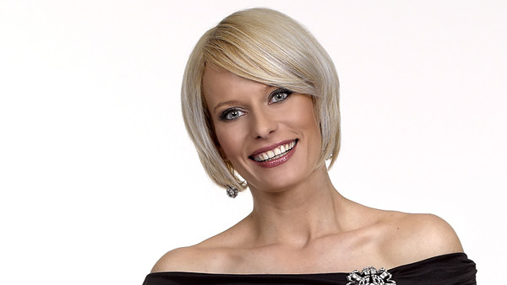
VIP slovní rozhodčí p. HANKA KYNYCHOVÁ – cvičitelka aerobiku, provozuje fitness klub Hanky Kynychové, patří jí edice Hejbejse, která vydává cvičební DVD. Je autorkou charitativního projektu Hejbejte se a zpívejte s Hankou Kynychovou..

VIP porotce a Ceny sympatie bude letos hodnotit a předávat
moderátorka TV NOVA – Kristina Kloubková

!!! Vzhledem k tomu, že proběhne i slovní hodnocení po skončení dané sestavy, upozorněte děti, ať neodbíhají, ale nastoupí před porotu !!!

Šatny: vzhledem k tomu, že se soutěž koná ve Sportovní hale, kde jsou pouze k dispozici 4 šatny, budou tyto šatny sloužit pouze pro převlékání soutěžících. Věci si tam nenechávejte!!!

Moderátor akce: ZIGGY HORVÁTH – hudebník, textař

Občerstvení : zajištěno po celou dobu soutěže

Přihlášky zasílejte nejpozději do 25.3.2018!

Při velkém počtu přihlášených družstev bychom museli vyhlásit stop-stav a při poslání přihlášky po termínu, třeba Vaše družstvo odmítnout. Proto dodržte termín odevzdání, které určuje pořadatel akce.

ADRESA :

DDM Sluníčko Otrokovice, odloučené pracoviště Tlumačov, Masarykova 63, 763 62 Tlumačov nebo na e-mail: hlobilova@ddmslunicko.cz; hana.hlobilova@centrum.cz
/ prosím o zaslání přihlášek na obě adresy, vzhledem k možným poruchám serveru /

POTVRDÍM VÁM PŘIJETÍ VAŠICH PŘIHLÁŠEK.
Když se tak nestane, přihláška nedorazila, proto prosím, zašlete přihlášku znovu!!!

Případné dotazy na tel. 577 929 618 nebo 603 995 097, 739 075 689

Těšíme se s Vámi na viděnou
Bc. Hana Hlobilová
vedoucí odloučeného pracoviště Tlumačov DDM Sluníčko

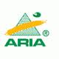
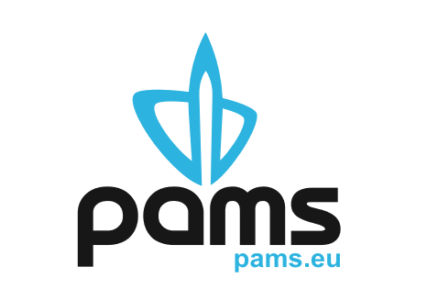
Sponzoři akce
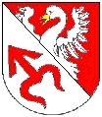




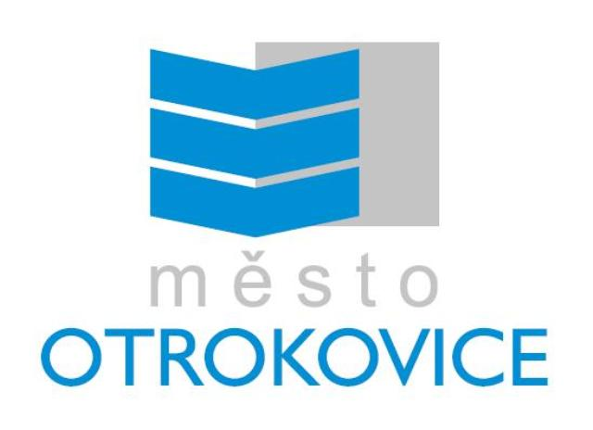


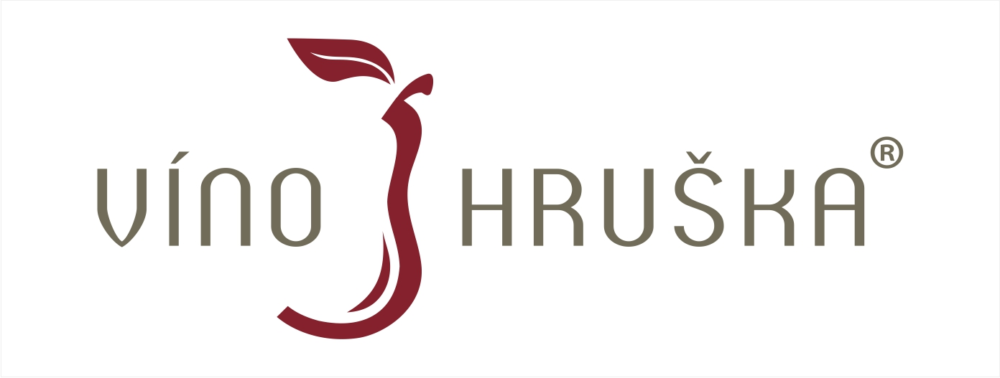

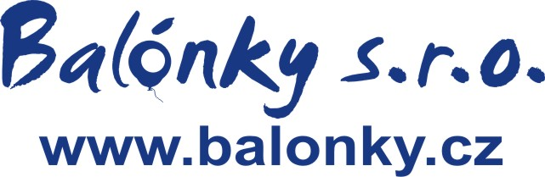
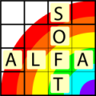
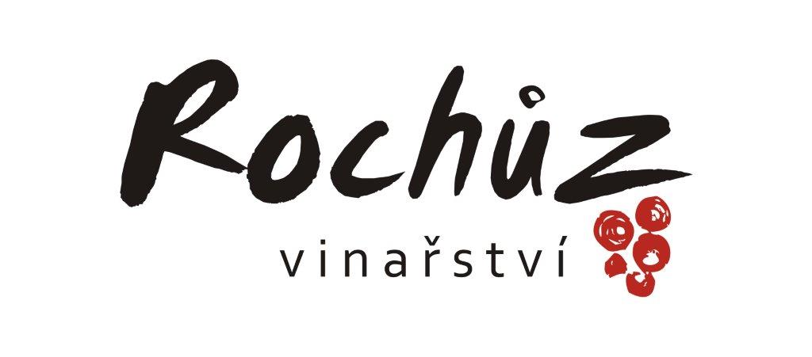


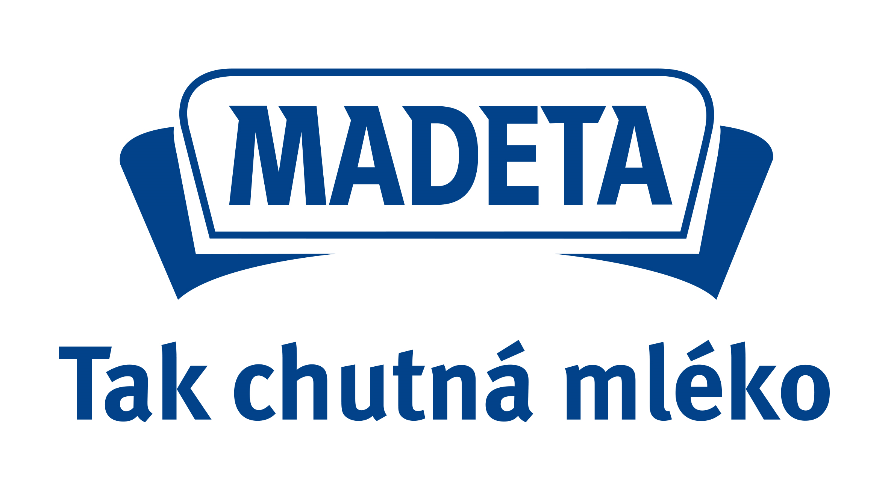

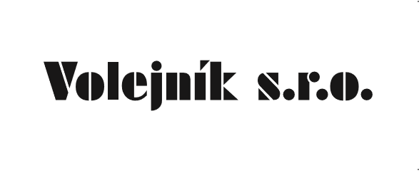

Lékárna Brázdil Talašovo zahradnictví
Úklidová služba P+Z Tlumačov

